Летний сезон справедливо считается благоприятным периодом для развития дошкольников. Именно в этот период много времени дети проводят на свежем воздухе. Можно проводить эксперименты, играть, закаляться. Поэтому очень важно организовать жизнь дошкольников в детском саду так, чтобы каждый день приносил им что-то такое удивительное, был наполнен интересным познавательным содержанием.

ФОТОТЧЕТ:

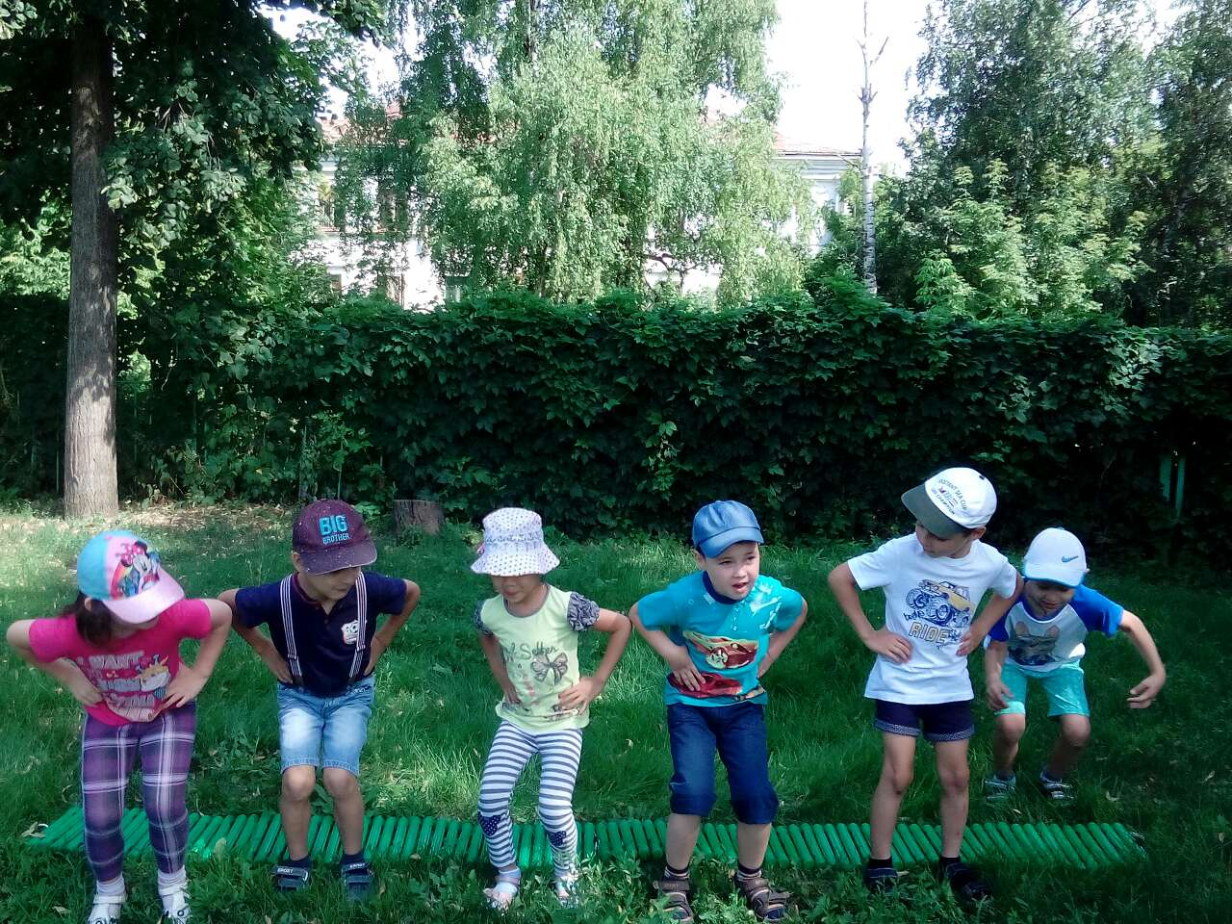 | 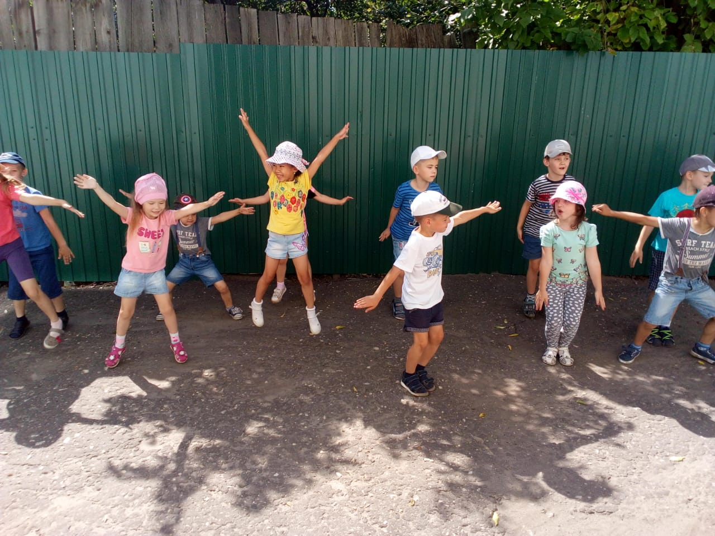
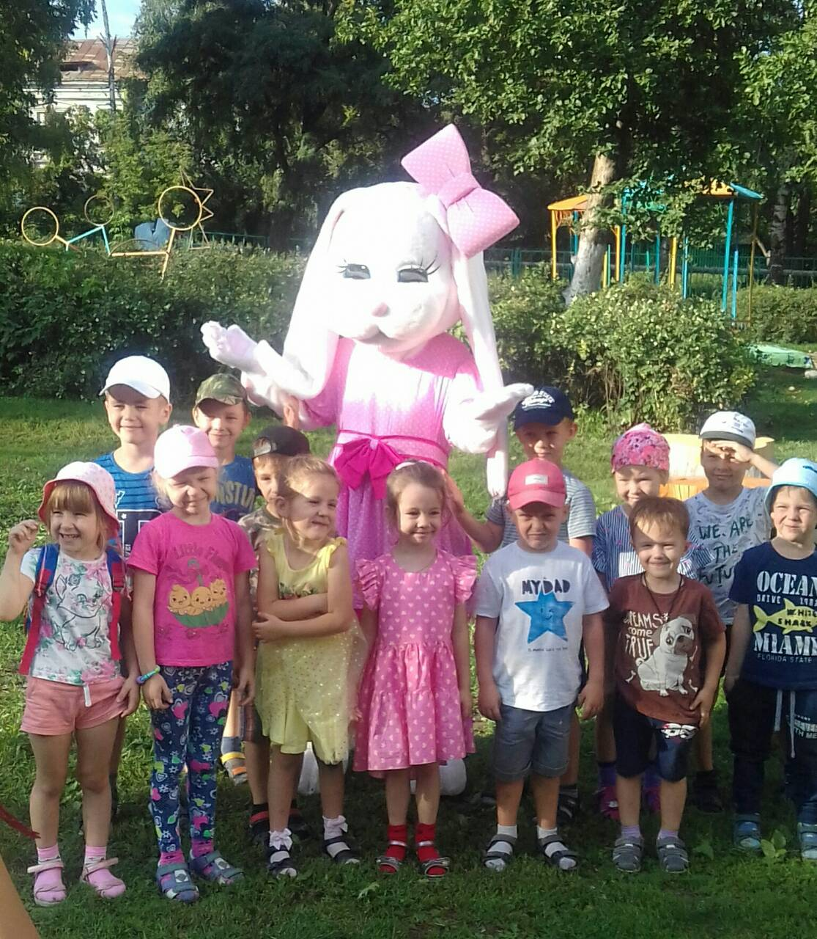 | 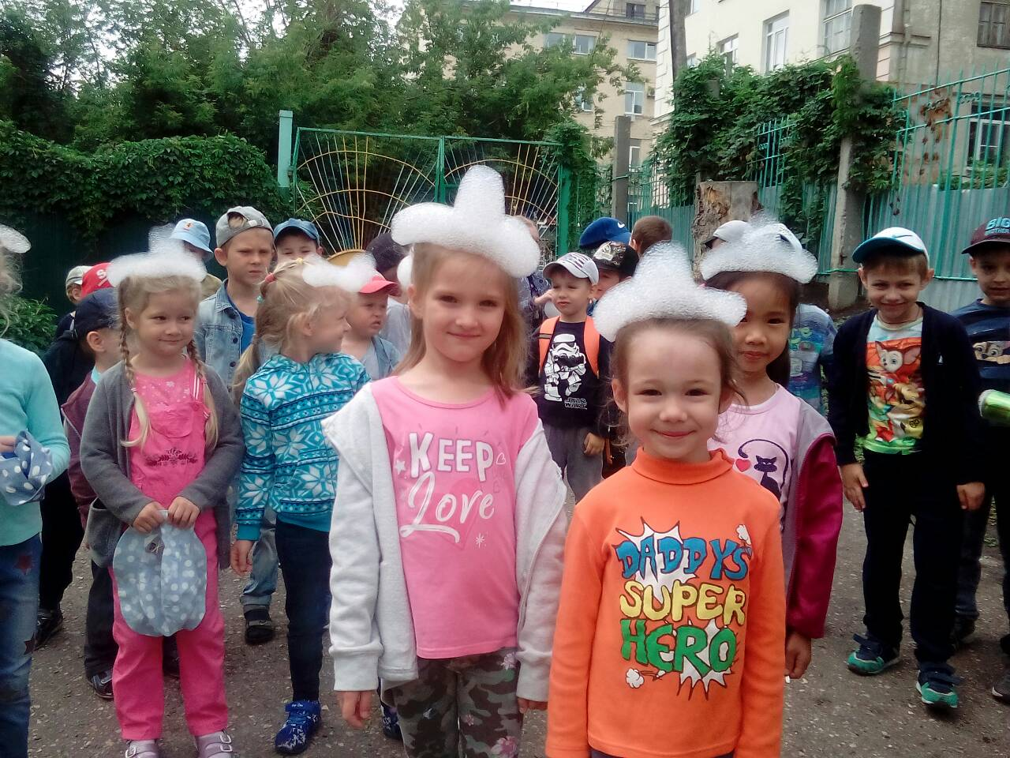
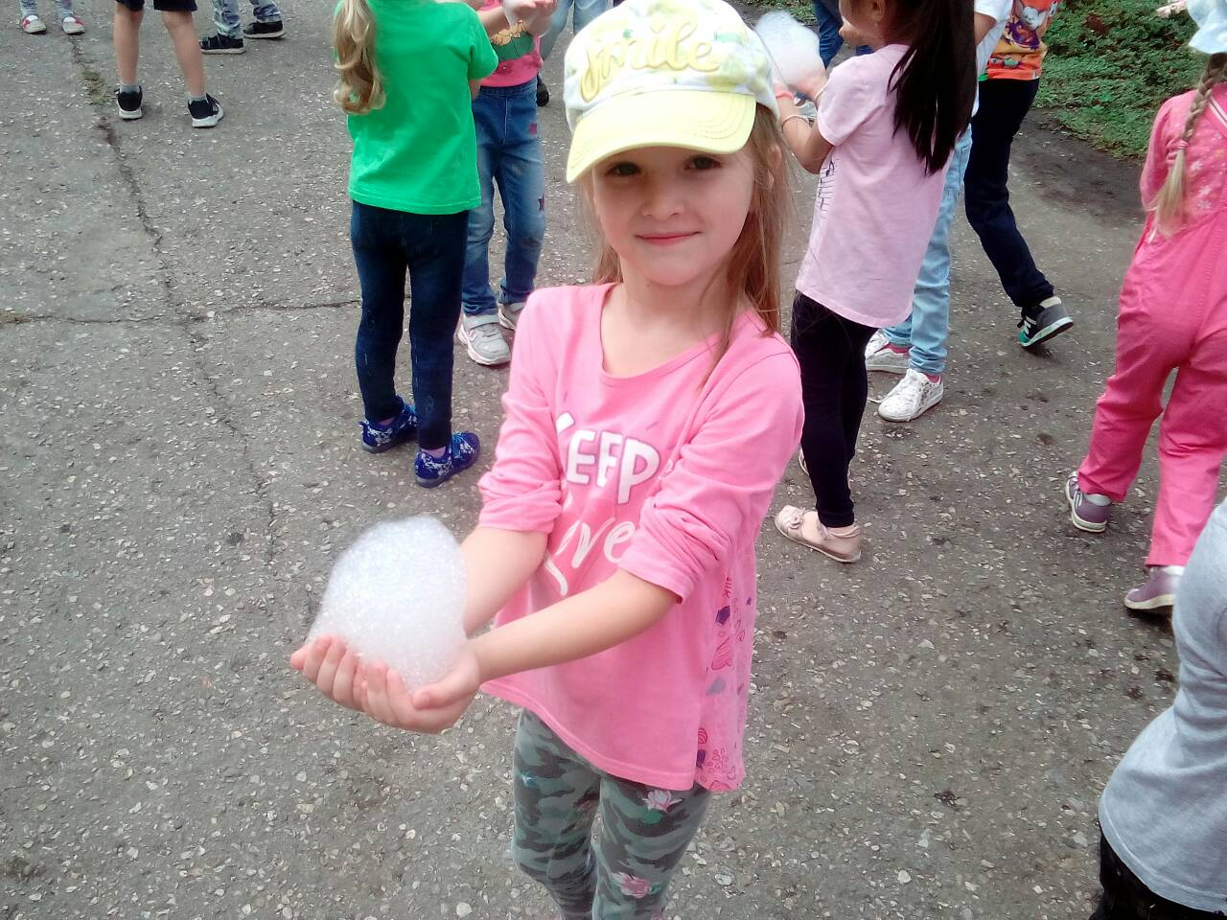 | 